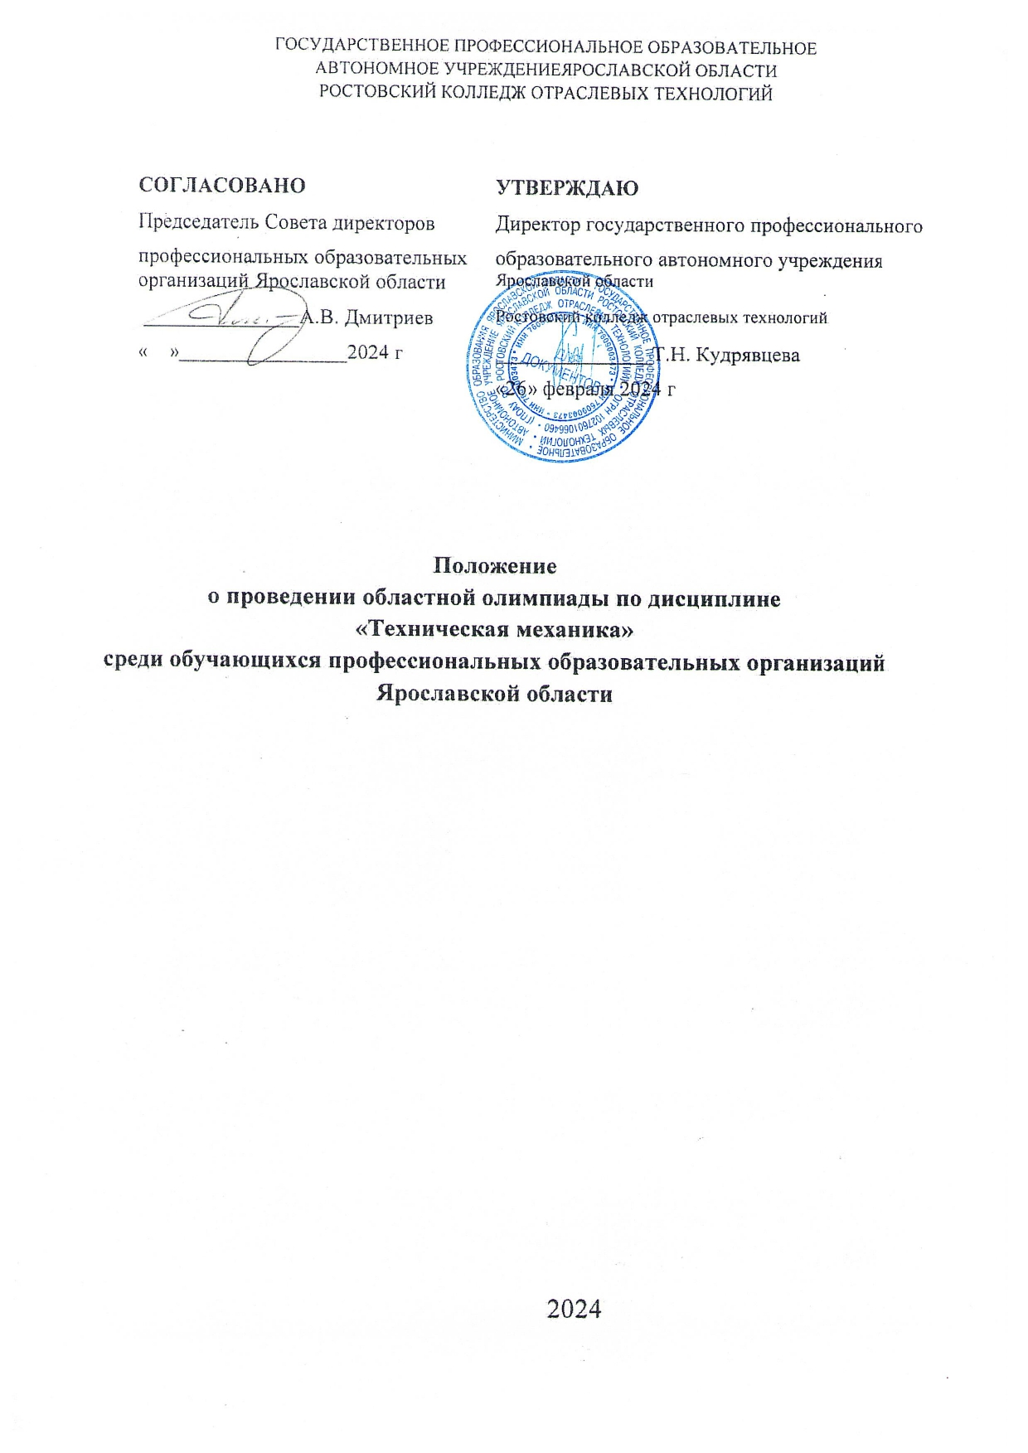
- ОБЩИЕ ПОЛОЖЕНИЯ
Областная олимпиада по учебной дисциплине «Техническая механика» среди студентов профессиональных образовательных организаций Ярославской области (далее – Олимпиада) проводится Министерством образования Ярославской области совместно с Советом директоров профессиональных образовательных организаций Ярославской области (протокол № 2 от 26.12.2023 г. Президиума Совета директоров ПОО ЯО) на базе государственного профессионального образовательного автономного учреждения Ярославской области Ростовского колледжа отраслевых технологий.

- ЦЕЛИ И ЗАДАЧИ ОЛИМПИАДЫ
Целью проведения Олимпиады является создание условий для развития интеллектуального и творческого потенциала студентов, повышение качества среднего профессионального образования в интересах развития личности, обеспечению профессиональной подготовки будущих специалистов через:
    - пропаганду научных знаний и развитие у студентов интереса к творческой деятельности;
    - создания условий для развития и реализации творческих способностей студентов, для повышения интереса к изучению специальности;
    - привлечения студентов к научно-практической деятельности;
    - совершенствование умений принимать ответственные решения и действовать в нестандартных ситуациях.

- УЧАСТНИКИ ОЛИМПИАДЫ
3.1 К участию в олимпиаде приглашаются студенты 2-4-х курсов, изучающие дисциплину «Техническая механика» по образовательным программам среднего профессионального образования.
3.2 Количество участников от одной профессиональной образовательной организации не ограничивается.

- СОДЕРЖАНИЕ И ПОРЯДОК ПРОВЕДЕНИЯ ОЛИМПИАДЫ
4.1 Олимпиада по дисциплине «Техническая механика» проводится в очной форме и включает выполнение практических заданий.
Часть 1 содержит 10 заданий, оцениваемых по 1 баллу (максимальное количество баллов – 10).
Часть 2 содержит 4 задания, на которые студент должен дать развёрнутый ответ (максимальное количество баллов - 25).
Время выполнения заданий – 180 минут.
Практические олимпиадные задания формируются по темам:

1.Плоская система сходящихся сил:
- геометрическое условие равновесия;
- аналитическое условие равновесия.
2. Центр тяжести плоских фигур:
- простые: прямоугольник, треугольник, круговой сектор;
- составные фигуры.
3. Кинематика точки:
- определение скорости по уравнению движения;
- определение ускорения по уравнению движения.
4. Вращение твердого тела:
- определение угловых, линейных скоростей, ускорений.
5. Расчет бруса:
- продольные силы;
- нормальные напряжения;
- расчеты на прочность.
6. Расчет балок:
- опорные реакции;
- поперечные силы;
- изгибающие моменты;
- расчеты на прочность.
7. Кручение
- крутящие моменты;
- расчеты на прочность и жесткость.

- ПОРЯДОК И СРОКИ ПРОВЕДЕНИЯ
5.1 Олимпиада по дисциплине «Техническая механика» проводится в соответствии с Планом предметных олимпиад по линии Совета директоров ПОО ЯО протокол № 2 от 26.12.2023 г Президиума Совета директоров ПОО ЯО
5.2 Олимпиада проводится в два этапа:
Первый этап (отборочный) – проводится на базе профессиональных образовательных организаций самостоятельно.
Второй этап (областной) – проводится областным оргкомитетом
21 марта 2024 года на базе государственного профессионального образовательного автономного учреждения Ярославской области Ростовского колледжа отраслевых технологий по адресу: г. Ростов, ул. Октябрьская, д.45.
5.3 По итогам первого этапа профессиональные образовательные организации направляют заявки на участие в областной олимпиаде и заявление о согласии на обработку персональных данных с пометкой Олимпиада Техническая механика до 14 марта 2024 года на адрес электронной почты
rc-it.rostov@yarregion.ru
Заявки на участие, поданные позднее указанного срока, не рассматриваются.
5.4 Регистрация участников проводится по студенческим билетам.
Для сопровождения участников команды назначается руководитель команды. При регистрации участников руководитель должен иметь подлинники заявки, заявления о согласии на обработку персональных данных
5.5. Участникам олимпиады при себе необходимо иметь непрограммируемый компьютер
5.6 Регламент проведения областной олимпиады, состав жюри и примерные задания, будет размещен на сайте колледжа.

- ЖЮРИ ОЛИМПИАДЫ
6.1 Жюри Олимпиады формируется из числа педагогических работников ГПОАУ ЯО Ростовского колледжа отраслевых технологий, с привлечением педагогических работников других образовательных организаций.
6.2 Жюри Олимпиады:
- разрабатывает материалы олимпиадных заданий для областного тура Олимпиады;
- проверяет и оценивает результаты выполнения олимпиадных заданий;
- определяет кандидатуры победителей и призеров олимпиады.

- ПОДВЕДЕНИЕ ИТОГОВ
7.1 Итоги олимпиады проводятся в личном первенстве. Победителями считаются участники, занявшие первое, второе и третье места и получившие наибольшее количество баллов. Победители награждаются дипломами. Участники получают свидетельство.
7.2 Педагогические работники, подготовившие победителей, награждаются благодарственными письмами департамента образования.
7.3 Итоги олимпиады оформляются протоколом, который направляется в департамент образования Ярославской области.

8. ФИНАНСИРОВАНИЕ ОЛИМПИАДЫ
8.1 Финансирование олимпиады производится за счет организационных взносов профессиональных образовательных организаций – участников олимпиады.
8.2 После получения заявки на участие и заявления участника о согласии на использование персональных данных оргкомитет в течение недели высылает на адрес организаций-участников счет на оплату организационных взносов за участие в олимпиаде.
8.3 Организационный взнос – 500 рублей за одного участника и 250 рублей за сопровождающего.
8.4 Оплата проезда участников Олимпиады и сопровождающих их лиц осуществляется за счёт направляющей стороны.

Приложение

Заявка
на участие в Областной олимпиаде по дисциплине «Техническая механика» среди студентов профессиональных образовательных учреждений Ярославской области

от ___________________________________________________________
( полное наименование образовательного учреждения)
директор _____________________________________________________________
(Ф.И.О.)
ФИО (полностью) участника _____________________________________________________________
Специальность / профессия _____________________________________________________________
Курс, группа _____________________________________________________________
ФИО (полностью) педагога, подготовившего участника _____________________________________________________________
Контактный телефон
_____________________________________________________________
Е – mail образовательного учреждения _____________________________________________________________
ФИО (полностью) сопровождающего
Контактный телефон сопровождающего
_____________________________________________________________
Реквизиты Вашего образовательного учреждения для выставления счета на оплату участия в областной олимпиаде: ______________________________________________________________________________________________________________________________________________________________________________________________________________________________________________________________________________________________________________________________________________________________________________
Полный почтовый адрес: __________________________________________________________________________________________________________________________
Телефон / факс бухгалтерии___________________________________________________

Директор ОУ: (расшифровка)

ЗАЯВЛЕНИЕ О СОГЛАСИИ
НА ОБРАБОТКУ ПЕРСОНАЛЬНЫХ ДАННЫХ

Директору государственного профессионального образовательного автономного учреждения Ярославской области Ростовского колледжа отраслевых технологий Кудрявцевой Татьяне Николаевне
Согласие на обработку персональных данных
Я,________________________________________________________________ паспорт _______________, выдан «___»__________ _______ года _______________________________________________________________,
(кем выдан)
проживающий (ая) по адресу:________________________________________ __________________________________________________________________

даю согласие государственному профессиональному образовательному автономного учреждения Ярославской области Ростовскому колледжу отраслевых технологий», г. Ростов, ул. Фрунзе, д.42 (далее – Оператор) на обработку моих персональных данных в целях участия в Областной олимпиаде по технической механике.
Персональные данные, в отношении которых дается данное согласие, включают: Ф.И.О, дата рождения, место рождения, гражданство, адрес места жительства (по паспорту, фактически), дата регистрации по указанному месту жительства, номер телефона.
Обработка персональных данных Оператором включает в себя сбор, запись, систематизацию, накопление, хранение, уточнение (обновление, изменение), извлечение, использование, передачу (предоставление, доступ), обезличивание, блокирование, удаление, уничтожение персональных данных. Обработка персональных данных может осуществляться как с использованием, так и без использования средств автоматизации.
Распространение персональных данных Оператором осуществляется только с целью образовательной деятельности и распространяется на перечисленные персональные данные.
Согласие вступает в силу со дня его подписания, действует в течение периода участия в олимпиаде. Согласие может быть отозвано мною в любое время на основании моего письменного заявления.
_________ ________ ________________
(дата) (подпись) (расшифровка подписи)

